ЛГТУ-70 |  | Тренажер "Велосипед" эко (лиственница ø130мм, нержавеющая сталь)
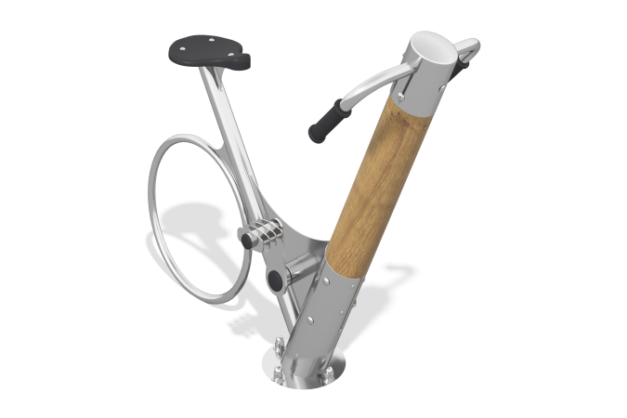

Размеры, мм: | 530x1250x1050 | Вес, кг: | 0
Характеристики материалов
Материалы: нержавеющая сталь, дерево хвойных пород.
Комплектация: Эко-тренажер «Велосипед» в сборе – 1 компл.
Тренажер однопозиционный для укрепления мышц и суставов рук, спины и поясницы.
Конструкция изделия сборно-сварная с применением труб из нержавеющей стали диаметром от 32 до 133 мм. Комплекс состоит из центрального опорного клееного столба диаметром 130 мм, выполненного из лиственницы. Столб отшлифован, покрыт антисептиком и пропитан маслом.
Верхний торец столба закрыт цилиндрическим стаканом из нержавеющей трубы диаметром 133 мм с толщиной стенки 4 мм с эллиптической верхней шляпкой из нержавеющей стали толщиной 2 мм к которому приварены две изогнутые опорные ручки, выполненные из нержавеющей стали диаметром 32 мм. Ручки защищены накладками из атмосферостойкой резины.
В нижней части столб вставлен в «стакан» из нержавеющей трубы диаметром 133 мм с толщиной стенки 4 мм, к которому через косынку крепится опорная стойка сидения выполнена из нержавеющей трубы 57х4 мм. Колесо выполнено из нержавеющей трубы 26,9х2 мм. Косынки выполнены из нержавеющей стали толщиной 4 мм.
Педали набраны из 4-х металлических пластин из нержавеющей стали толщиной 4 мм.
Подвижность элементов осуществляется при помощи узлов с подшипниками. Сиденье выполнено из пластика.

